机台制作流程规范

**策划的规范**

1，确定该机台玩法。

确定玩法的目的，是可以知道在复用配置的时候，可以快速通过哪个机台现有的配置来做。

比如我们做freespin的新机台，那么就可以直接复制一下M2.xls的配置，如果我们做无主题玩法的新机台，那么就可以复制M1.xls。

**注意点：不要在unity编辑器下做复制的操作，因为自动导出工具会把你没改名的xls做导出处理，从而生成一堆不需要的资源。正确的做法是直接文件夹里进行复制，改文件名等操作，然后再把鼠标焦点放到unity上进行导出处理。**

2，哪几个表需要填？

Basic: 策划需要填一些东西，比如ReelStartPos，以及标识是否有该特效的一些flag。所以策划自己决定哪些可以填的就先填掉。剩下的一些如果搞不清楚的，可以留给程序猿填。

Symbol：

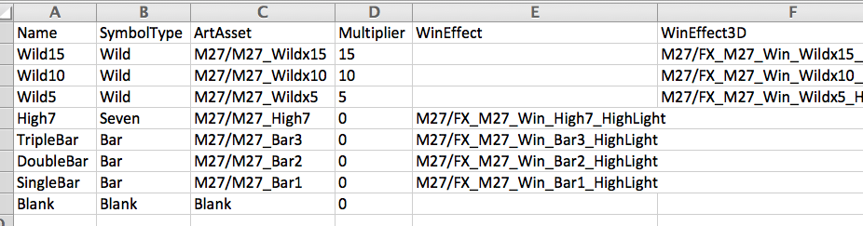

全部都需要填，这里的Name, SymbolType，Multiplier应该是策划之前都已经定好的，ArtAsset和特效的名字，也都有规范可寻。这里的表基本上可以填完以后不用再改了。

Reel:

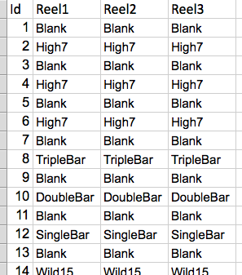

这个表也需要填，只不过可以用临时的顺序**，注意只要里面的symbolName是之前Symbol表里出现过的就可以了，把没有的去掉。**

Payout， Nearhit， LuckyPayout， LuckyNearHIt：

这4个表可以用临时的，但是需求同上面一样，**里面symbols属性中里的名字都是要之前Symbol表里配好的，这样在spin的时候才不会出错。另外还有一点需要注意，这里的reelWild属性里，配置的wild概率个数，需要和之前reel表里每一个卷轴上的wild元素个数一样。**

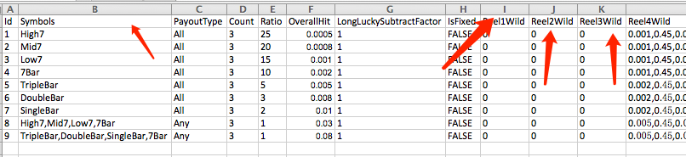

**特效的规范**

1，在Machine Asset下创建相关机台的文件夹，然后拷贝一系列的相关资源进去（比如我们做的新机台是模仿M2的，那么就把M2的所有资源拷贝进去，注意不需要的资源请务必删除），然后改名，**最后在AssetBundle上面添加我们新机台的名字）。**

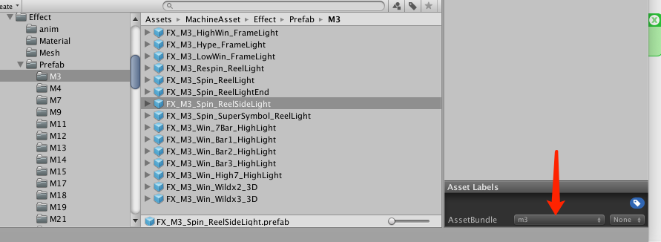

**注意**symbol的特效名字，要跟上面symbol表里填的一样。（如下图）

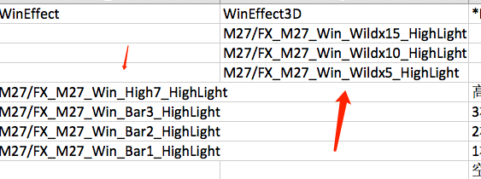

**美术的规范**

1， 创建贴图资源路径、格式。

首先，要把贴图的名字改成规范样式。参考 下面2图。

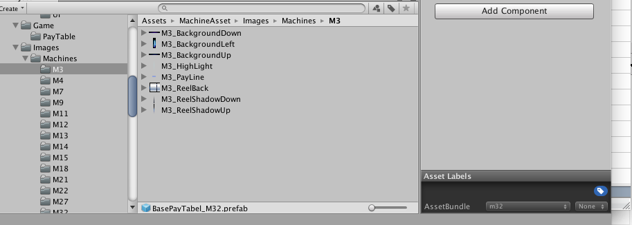

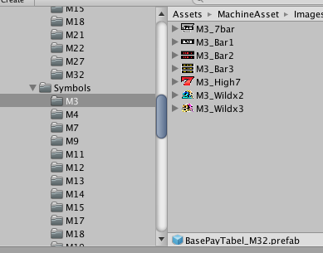

**前缀用大写M加上数字表示机台，然后下划线，然后是根据贴图作用来命名。**

比如，背景，用BackgroundUp,BackgroundDown这种。支付线，用Payline这种。卷轴，用ReelBack这种。命名完毕以后，有几点需要注意 。**1，选择正确的压缩格式，没透明通道的图，安卓选择 RGB etc2 4bits，苹果选择RGB ASTC的。有透明通道的图，则选择相应的RGBA模式。 2， 贴图尺寸尽量做成4的幂次方 。 3， 支付线这种需要拉伸的图，记得要切九宫格。4， Assetbundle里面填上相应的机台名。**

**（这一系列的规范，可以参考邱勇写的另外一篇美术图片压缩规范文档。）**

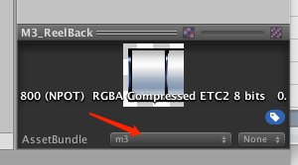

2， 制作Background.prefab

在Resource的game文件夹下，随意复制一个Background.prefab，然后改一下名就可以了。调整background.prefab的方法是在Game.unity里面把相关的prefab拖进去，然后调整位置和设置贴图（上一步加到项目里面的资源，例如BackgroundUp,等），保存即可。

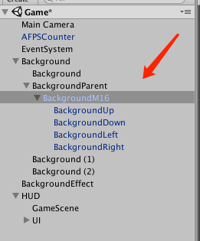

3， 制作BasePaytable

和制作Background.prefab差不多的，只要复制一个，改个名，然后把里面的贴图都替换成新机台的。记得在Assetbundle里设置相应机台名。

